LA ‘NDUJA

Spécialité typique du village de Spilinga, dans la province de Vibo Valentia, Calabre

La ‘nduja est un saucisson piquant à tartiner, à base de viande de porc et de piment. Le nom de cette spécialité vient du mot français « andouille ». Attention ça pique !
Son origine est encore incertaine. La ‘nduja a peut-être été introduite par les Espagnols au XVIème siècle avec le piment ou, étant donné les origines françaises de son nom, plus tard, durant la période napoléonienne.
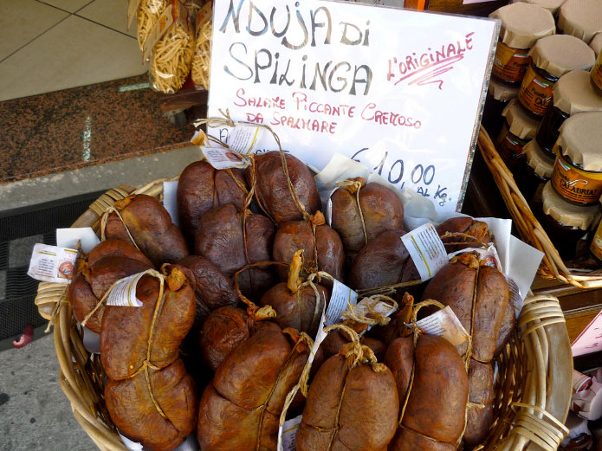

La préparation Historiquement, la ‘nduja est un produit pauvre, préparé avec les parties les moins nobles du porc, comme le gras et les abats. Aujourd’hui, des morceaux plus nobles sont utilisés, ce qui a contribué à la notoriété de ce produit dont tout le monde raffole. A la viande et au gras de porc hachés, on ajoute du piment et du sel. Les proportions traditionnelles sont d’1 kilo de piment pour 2 ou 3 kilos de viande (pour obtenir une ‘nduja plus ou moins épicée). On obtient ainsi une sorte de crème, que l’on embosse (qui est ensachée dans un boyau naturel). La ‘nduja est ensuite légèrement fumée et on la laisse sécher pendant quelques mois avant d’être consommée.
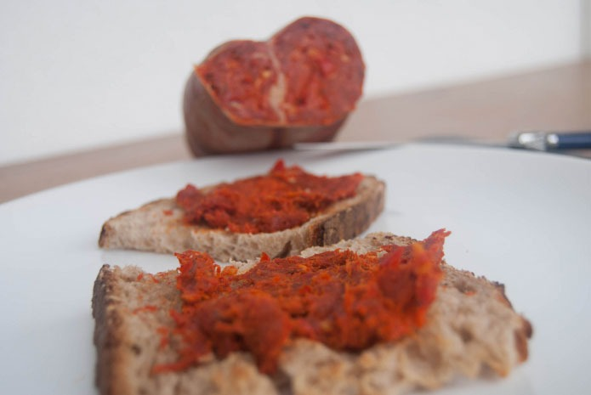

Comment la manger
Elle peut être tartinée sur des tranches de pain grillées, servir de base à une sauce tomate, mais aussi de garniture sur une pizza ou dans une omelette, ou encore accompagner votre fromage. Nous , on l’aime avec des pâtes : ail, huile et ‘nduja

